Nome: Idade: Peso:
ANAMNESE DE ATM
- Qual motivo do exame?
____________________________________________________________________________________________________________________ ____________________________________________________________________________________________________________________

- Sente dor? ◻ Não ◻ Sim
- Você tem limitação de abertura da boca? ◻ Não ◻ Sim, há quanto tempo? ___________________________________________________
- Você ouve “clock” quando abre a boca? ◻ Não ◻ Sim, qual lado?
◻ Esquerdo ◻ Direito ◻ Ambos
- A mandíbula sai fora do lugar? ◻ Não ◻ Sim
- Houve trauma? ◻ Não ◻ Sim
- Houve fratura? ◻ Não ◻ Sim
- Foi operado da mandíbula? ◻ Não ◻ Sim, há quanto tempo? __________________________________________________________
- Já realizou quimioterapia? ◻ Não ◻ Sim
- Já realizou radioterapia? ◻ Não ◻ Sim
Há quanto tempo? ___________________________________________
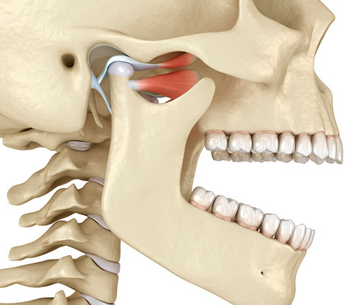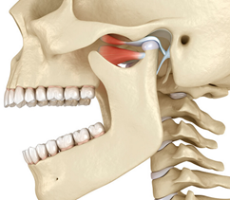
Lado Direito Lado Esquerdo

Autorizo compartilhar, se necessário, as imagens do meu exame, bem como minhas informações clinicas, caso necessite de uma opinião de serviço de telerradiologia para auxiliar no meu diagnóstico.
◻ Sim ◻ Não
Marília, _____ de _________________de _________
_________________________________________
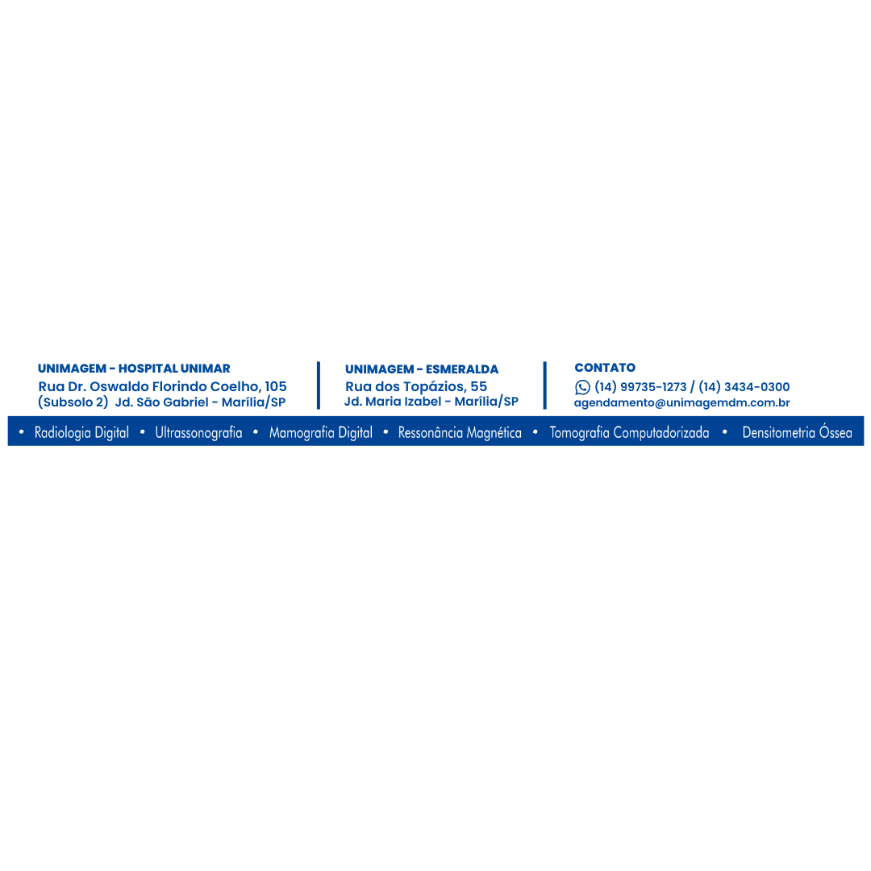
Assinatura do Paciente/Responsável

